2009-2010 EĞİTİM-ÖĞRETİM YILI DENİZ YILDIZLARI İLKÖĞRETİM OKULU
FEN VE TEKNOLOJİ DERSİ 1.DÖNEM 3.YAZILI YOKLAMA
ÇOKTAN SEÇMELİ SORULAR(50 PUAN)
1.
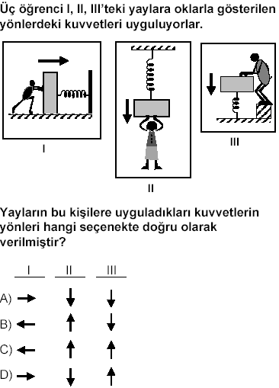
2. 5.Taşa uygulanan hangi kuvvet en büyüktür?
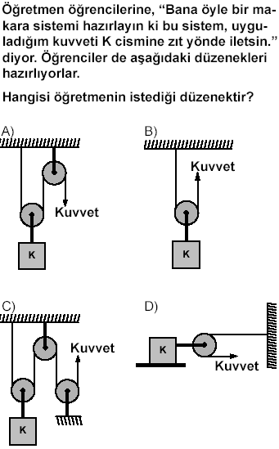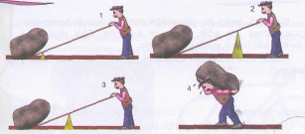

A)1 B)2 C)3 D)4
6.
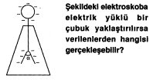
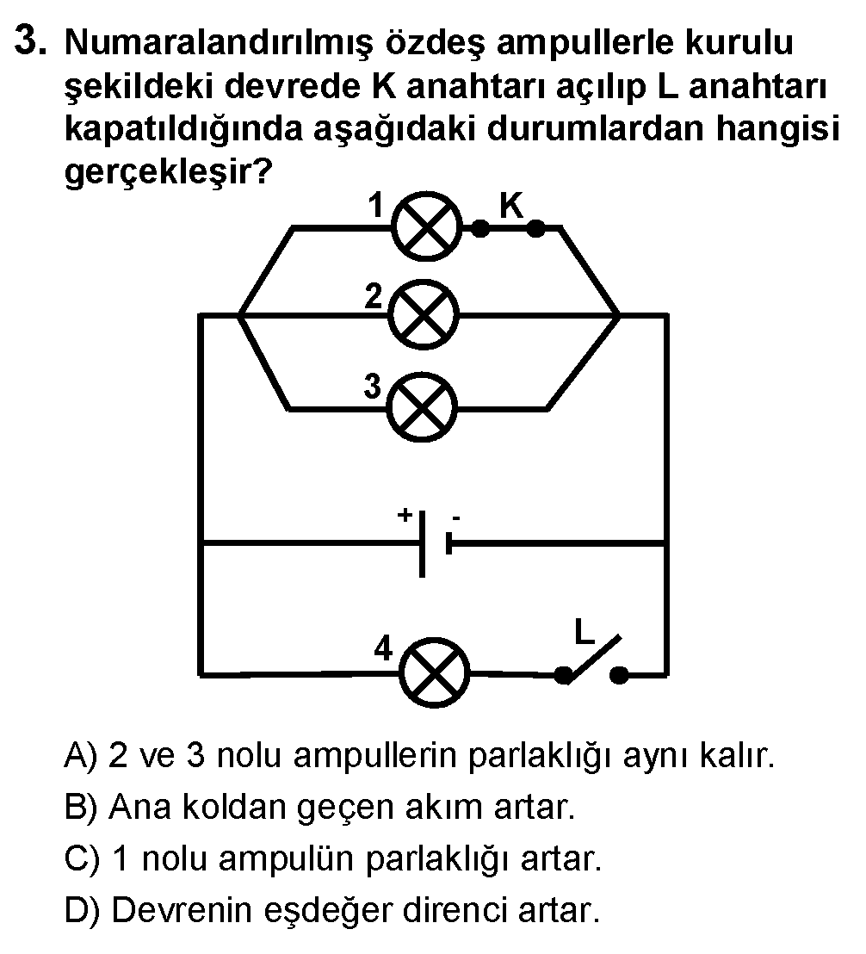

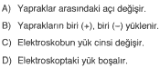

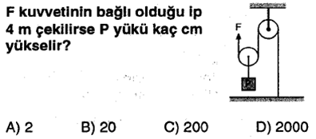
7. 8.
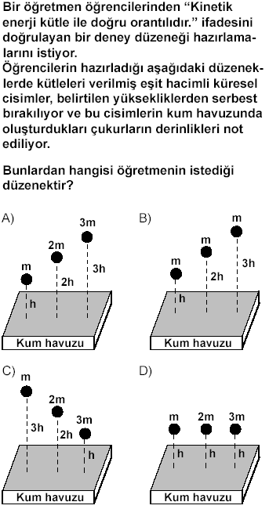

aras
3
2
1
K
L
4

. Şekildeki elektrik devresinde hangi lambalar yanar?
A )1,2, 3,4 B)1,3 C)4 D)2,3

10. K,L,M cisimlerinden M’nin nötr olduğu biliniyor .K ve L ‘nin yükü bilinmiyor.K L’ye dokundurulup
ayrıldığında birbirlerine itme-çekme uygulamadıkları görülüyor.K L’ye dokundurulmadan önce M’ye
dokundurulup ayrıldığında birbirlerini ittikleri görülüyor.Buna göre K ile L’nin İLK yük durumları ne olabilir?
I-K ve L nötrdür II-K ile L pozitiftir III-K Pozitif L negatiftir.
A)Yalnız I B)YalnızIII C) I-III D)II-III
Aşağıdaki D/Y sorularını uygun şekilde doldurunuz

A

20p

- Enzimin kimyasal sindirimde işlevi vardır.
- Bir yay esneklik özelliğini kaybedebilir.
- Hareketli cisimler potansiyel enerjiye sahiptir.
- Aynı elektrik yükleri birbirini çeker, farklı elektrik yükleri ise birbirini iter.
- Elektriklenme olaylarında cisimler sadece negatif yük alış-verişi yapar.
- Elektrik akımı bir çeşit enerji aktarımıdır.
- Cisimler birbirine dokundurulmadan etki ile elektriklenerek zıt yükle yüklenebilir.
- Elektrik akımının yönü üretecin pozitif kutbundan negatif kutbuna doğrudur.
- Elektrik akımının birimi ampermetredir.
- Volt/Amper = Ohm ‘dur.
Aşağıdaki boşluklarıdoldurunuz:ampermetre,yük direnç,Topraklama,elektroskop,1,10,voltmetre,amper

iik akımı
C
10
Puan
Aşağıdaki klasik soruya uygun cevabı sorunun altındaki boşluğa yapınız.
B
20
Puan

Basit bir elektrik devresi çizerek voltmetre ve ampermetreyi 1.Nötr cisimler…………yapılarak elektriklenebilirler.
devreye bağlayıp,akımın yönünü çiziniz. 2. .………..kullanarak cisimlerin elektrikle yüklü olup
Olmadığını anlarız.
3.Direnci 10 ohm olan bir telden geçen akım 1A ise telin
Uçları arasındaki gerilim…………….V olur.
4.Gerilimi ölçen alet……………………
5.Ampül…………….tir.
YÖNERGE: Sınav bir ders saatidir,dilediğiniz sorudan başlayabilirsiniz,puanlar sorulara iliştirilmiştir.

